ТЕХНИЧЕСКОЕ ЗАДАНИЕ
на разработку и производство светодиодной светящейся скатерти на автономном питании
Дата проведения мероприятия: 15 августа 2026 года
Дата проведения: 1 августа 2026 года
Локация: СКК «МРИЯ», 298685, Республика Крым, г. Ялта, с. Оползневое, ул. Генерала Острякова, д.9

Наименование изделия:
Светодиодная светящаяся скатерть из оптоволоконной ткани на аккумуляторном питании (далее – Изделие)
Назначение изделия:
Декоративное освещение столов для мероприятий (свадьбы, банкеты, корпоративные мероприятия, выставки, рестораны)
Референс:
Согласно прилагаемому изображению (элегантная подсветка всей скатерти с равномерным свечением)
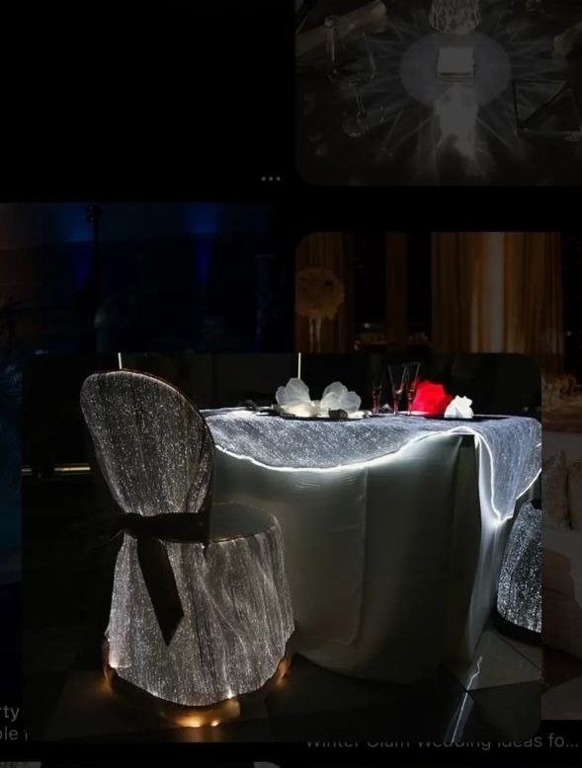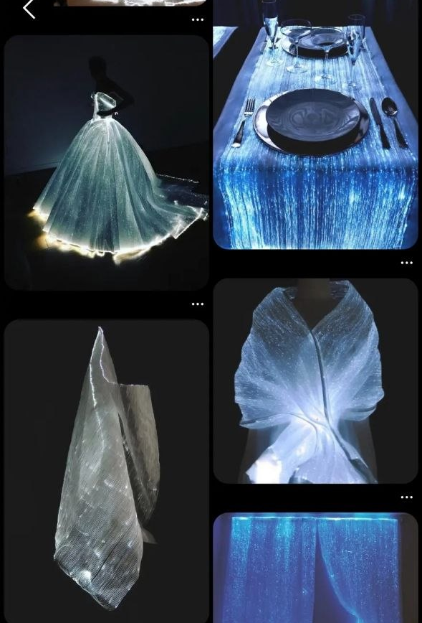
ТЕХНИЧЕСКИЕ ТРЕБОВАНИЯ
ВАРИАНТЫ ИЗДЕЛИЯ
Вариант 1: Круглая скатерть
- Диаметр стола: 180 см
- Диаметр скатерти: 220-240 см (с учетом свеса 20-30 см с каждой стороны)
- Высота стола: стандартная 75 см
- Зона подсветки: по всему периметру скатерти
- Кол-во – 40 штук
Вариант 2: Скатерть-дорожка (раннер)
- Длина: 300 см (3 метра)
- Ширина: 60 см
- Зона подсветки: по всему периметру
- Кол-во – 40 штук

Цвет ткани: белый, серебристый или по согласованию с Заказчиком
Огнестойкость: соответствие стандартам пожарной безопасности
Световой поток: регулируемый
Режимы работы:
- Статичный свет (выбор одного цвета)
- Динамическая смена цветов
- Плавное затухание/разгорание
- Мерцание
- Регулировка яркости (диммирование)
СИСТЕМА ПИТАНИЯ
Аккумулятор.
- Время работы на одном заряде:
  - В режиме максимальной яркости: не менее 4-6 часов
  - В режиме средней яркости: не менее 8-10 часов
  - В режиме экономии: не менее 12 часов
ВАЖНО: возможности прятать под стол аккумулятор – нет.

